2019博世中国校园招聘——来·破界
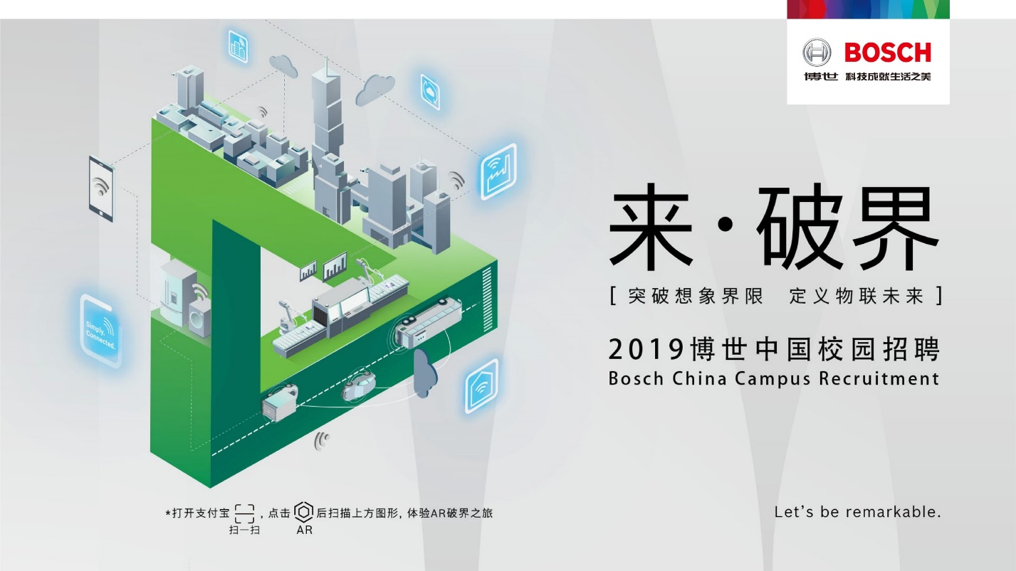
汽车与智能交通技术、工业技术、消费品业务、能源与建筑技术，博世4大业务领域任你驰骋；互联交通、互联工业、智能家居、智慧城市，博世邀你一同突破想象界限，打造万物互联的新世界。

网申入口：
请登录http://boschcampus.51job.com/
500+校招职位——遍布12座城市；涵盖8大职能类别(软件/IT、工程生产、研发技术、质量管理、财务/成本、采购/供应链、销售/市场、人力资源)，总有一款适合你。

关注官方微信公众平台，更多校招破界玩法等你解锁。
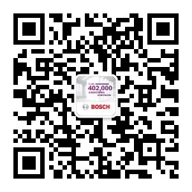

关于博世:
博世公司是由罗伯特•博世(1861-1942)于1886年在斯图加特创立。博世集团是世界领先的技术及服务供应商。博世集团约402,000名员工（截至2017年12月31日）在 2017财政年度创造了781亿欧元的销售业绩。博世业务划分为4个业务领域，涵盖汽车与智能交通技术、工业技术、消费品以及能源与建筑技术领域。集团包括罗伯特•博世有限公司及其遍布约 60个国家的 440家分公司和区域性公司。博世的研发网络拥有64500名研发人员。

作为全球领先的物联网企业，博世为智能家居、智慧城市、互联交通和互联工业提供创新的解决方案。博世运用其在传感器技术、软件和服务领域的专知，以及自身的云平台，为客户提供整合式跨领域的互联解决方案。

